Справочник по формулам Maxima, используемых при приведении матриц к ступенчатому виду.

Ступенчатой называется матрица, удовлетворяющая следующим условиям:

1) Если эта матрица содержит нулевую строку (т.е. строку, все элементы которой равны нулю), то все строки, расположенные под нею, также нулевые;

2) Если первый ненулевой элемент некоторой строки расположен в столбце с номером i, то первый ненулевой элемент следующей строки должен находиться в столбце с номером большим, чем i.

Для того чтобы привести матрицу к ступенчатому виду в wxMaxima ее нужно в нести в ячейку используя функцию matrix([элементы первой строки],[элементы второй строки],[элементы n строки]) или воспользовавшись программными средствами:

1) Выбрать вкладку Algebra и нажать Enter Matrix

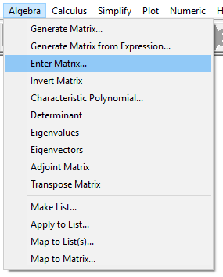

2) Ввести количество строк и столбцов и имя матрицы

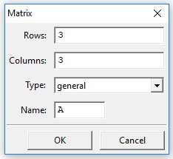

Затем, для приведения матрицы к ступенчатому виду нужно воспользоваться одной из этих функции:

* echelon(матрица)
* triangularize(матрица)

Отличия этих двух функций в том, что triangularize преобразовывает матрицу в ступенчатую, оставляя все ее элементы целыми, а echelon же может преобразовать матрицу в ступенчатую, записав некоторые из получившихся элементов как дробь.

Пример:

